**Microsoft Office KMS ile Etkinleştirme**

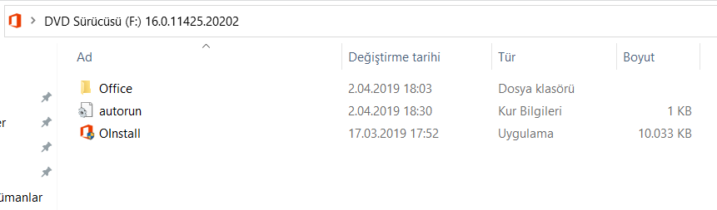

1. **OInstall.exe’ye çift tıklayarak açın.**

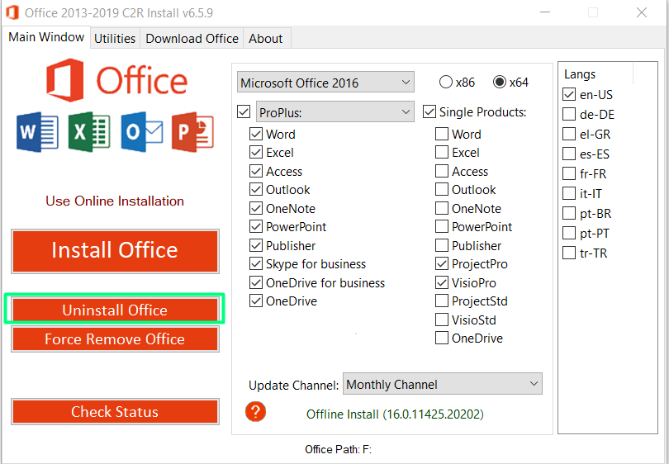

1. **Eğer hali hazırda Office programı yüklüyse “Uninstall Office” butonuna basılarak kurulu olan Office programı kaldırın.**

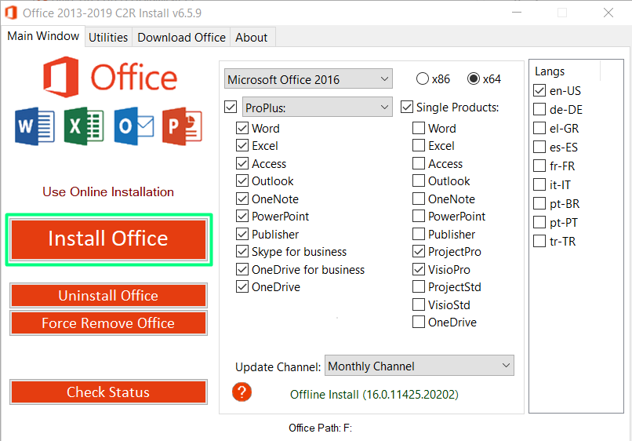

1. **Kaldırdıktan sonra veya Office programı hiç kurulmadıysa “Install Office” butonuna basabiliriz (Sağdaki kutucuklardan hangi programları istediğinizi seçebilirsiniz.)**
2. **Office Kurulduktan sonra “Utilities” sekmesine geçebiliriz.**

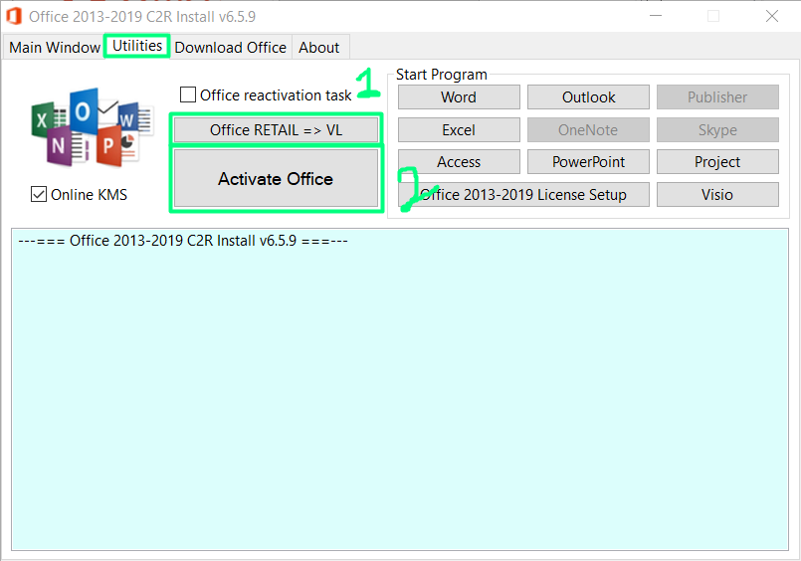

1. **“Office RETAIL => VL” butonuna basılarak aktivasyon anahtarları Office’e yüklenir. (Bu işlem biraz zaman alabilir.)**
2. **İşlem bitiminden hemen sonra “Activate Office” butonuna basın.(İşlem bitiminde “Exiting” yazdığı zaman programı kapatabiliriniz.)**
3. **Her hangi bir Office uygulaması açılarak test edin.(Örneğin WORD)**
4. **Boş bir dosya açın ve sol üstteki dosya sekmesine gelin.**

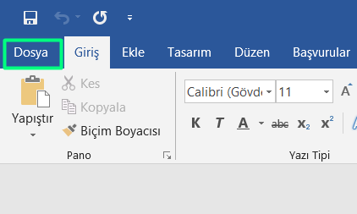

1. **Aşağıda “Hesap” sekmesine tıklayıp Office programınızın Lisanlandığını görebilirsiniz.**

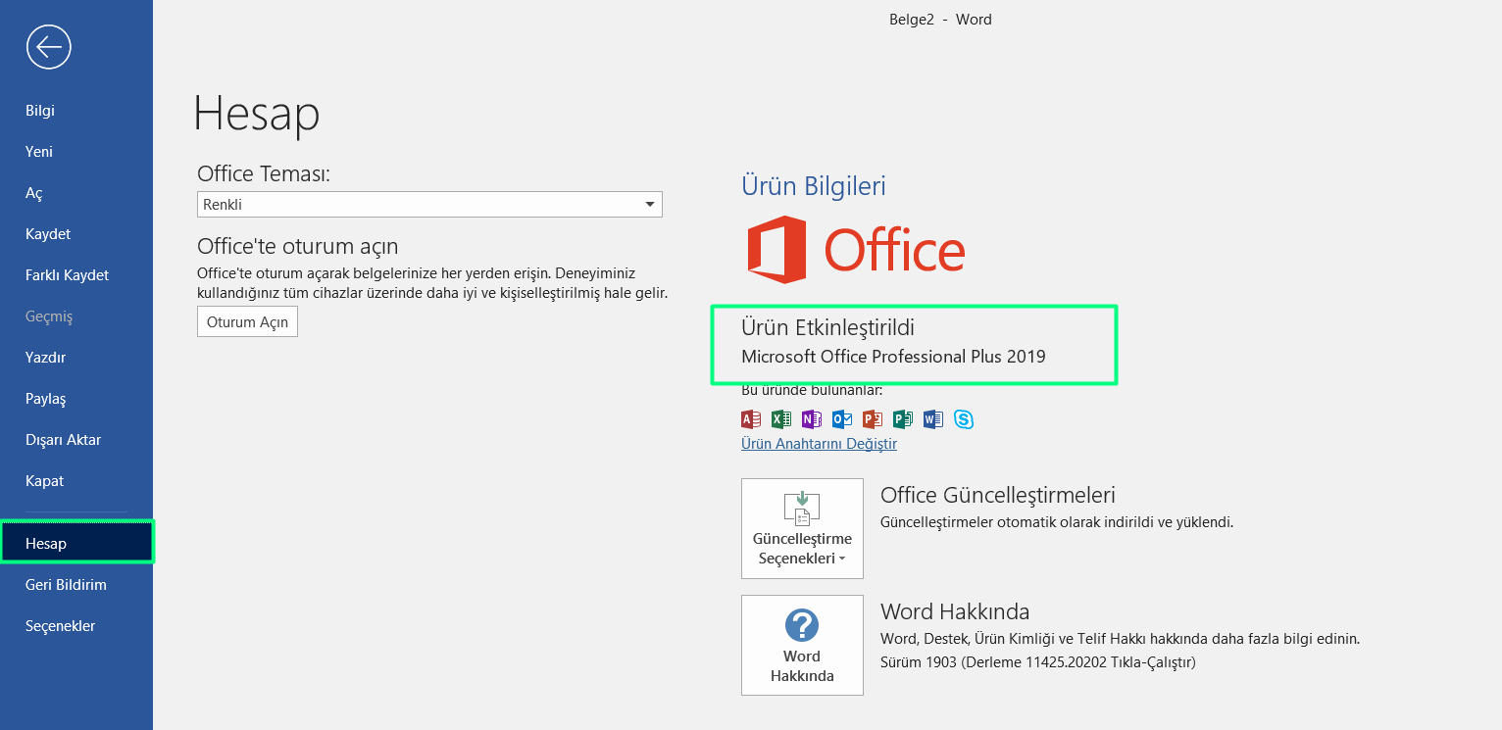

**İyi Çalışmalar…**